Чем можно заниматься сегодня
Тема недели: Мои друзья «Вежливый малыш»
06.05.2020
Поиграем: Дидактическая игра: «Расставь по росту». Предложите ребенку расставить предметы от большого к маленькому и наоборот, спросите у ребенка: «Какая самая большая матрешка?», «Поменьше?», «Самая маленькая?» Активизируйте в речи слова: «самый большой», «поменьше», «самый маленький», «маленький», «по больше», «самый большой».

Поиграем: Игра с пирамидкой – предложите ребенку разложить кольца от большого к маленькому и наоборот, проговаривая «Это самое большое, это меньше, это самое маленькое», При закреплении цвета называйте по порядку цвета (первое колечко – красное, второе – синее и т.д.)

07.05.2020
Читаем вместе: прочитайте ребенку сказку В. Золотникова «А что ты умеешь» или посмотрите на youtube.com›watch?v=pUBBdTJsJ7g.
Задайте ребенку вопросы по прочитанному:
- Кто главный герой в сказке?
- С кем хотел подружиться тыквёнок?
- Как помог тыквёнок, зверятам?

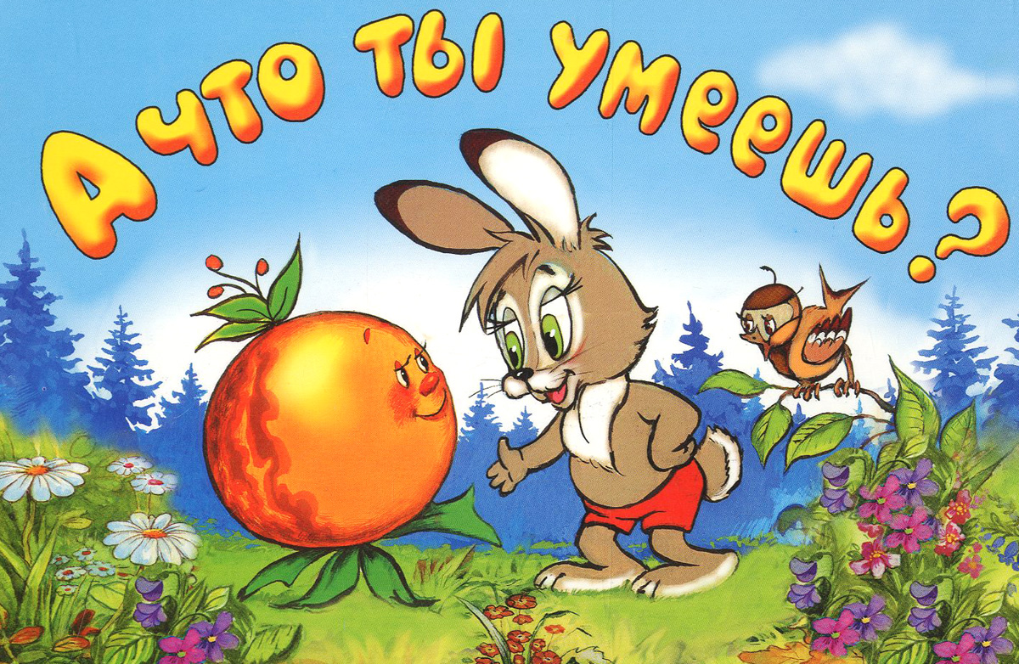

Учим вместе стихотворение:
«Доброе утро»
Придумано кем-то
Просто и мудро.
При встрече здороваться:
- Доброе утро!
- Доброе утро!
Солнцу и птицам
Доброе утро!
Улыбчивым лицам.
И каждый становится
Добрым, доверчивым...
Пусть доброе утро.
Длится до вечера!

08.05.2020
Конструирование: «Мостик для друзей» - покажите ребенку как анализирую схему постройки выбрать нужные детали для постройки. Попросите ребенка самостоятельно построить мостик, если ребенок затрудняется, помогите ему. Обыграйте постройку. Похвалите ребенка.
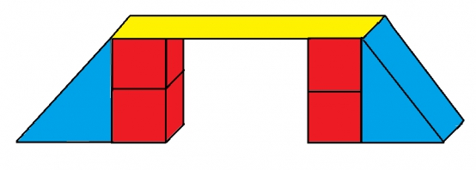

Учим вместе стихотворение:
«Мостик»
Нужен мостик на пути,
Чтобы речку перейти.
Вот мы досточки берём,
Ровно рядышком кладём.
Забиваем гвозди,
Строим, строим мостик.
Мы построим мостик,
Ждём Алёнку в гости.

